ΠΟΛΙΤΙΣΤΙΚΑ ΠΡΟΓΡΑΜΜΑΤΑ
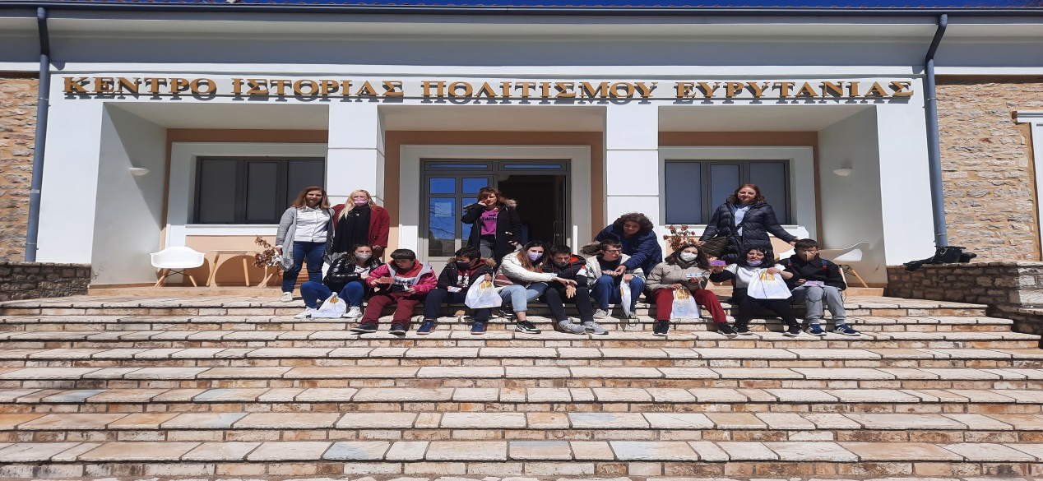

«ΙΣΤΟΡΙΑ ΤΟΥ ΤΟΠΟΥ ΜΑΣ – ΙΣΤΟΡΙΚΑ ΚΑΙ ΛΑΟΓΡΑΦΙΚΑ ΜΟΥΣΕΙΑ ΤΟΥ ΚΑΡΠΕΝΗΣΙΟΥ».
Φέτος στο ΕΕΕΕΚ Καρπενησίου πραγματοποιήθηκε πολιτιστικό πρόγραμμα «Γνωρίζοντας την ιστορία του τόπου μας – ιστορικά και λαογραφικά μουσεία του Καρπενησίου» . Στόχοι του προγράμματος ήταν οι εξής: α) να γνωρίζουν οι μαθητές την ιστορία του τόπου τους, β) να κατανοήσουν εποχές που δεν έζησαν και να την συγκρίνουν με την δική τους, γ) να εξοικειωθούν οι μαθητές με τον μουσειακό χώρο και να έχουν την δυνατότητα της παρατήρησης , σύγκρισης και απόκτησης εμπειριών και δ) να οικοδομήσουν βιωματικά και διαδραστικά τη γνώση αποκτώντας αυτοπεποίθηση και αίσθημα συνεργασίας.
Η μεθοδολογία για την πραγματοποίηση των παραπάνω στόχων περιλάμβανε: χρήση οπτικοακουστικών μέσων (υπολογιστών και βίντεο) για αναζήτηση πληροφοριών, βιωματικές δράσεις (εκτέλεση διαδρομών σε ιστορικές περιοχές, επισκέψεις σε ιστορικά και λαογραφικά μουσεία), παιχνίδια ρόλων, συλλογή παλιών αντικειμένων.
Το πρόγραμμα πέτυχε το σκοπό του. Οι μαθητές μέσα από παιγνιώδεις δραστηριότητες αλληλοεπίδρασαν, συνεργάστηκαν, απέκτησαν εμπειρίες και κοινωνικές δεξιότητες.
Οι προγραμματισμένες επισκέψεις και ξεναγήσεις στον χώρο των μουσείων, όπως Κέντρο Ιστορίας και Πολιτισμού Ευρυτανίας (ΚΙΠΕ), μουσείο Βουνού, μουσείο Εθνικής Αντίστασης Κορυσχάδων, λαογραφικό μουσείο Μεγάλου Χωριού, βοήθησαν τους μαθητές να αποκομίσουν τα μέγιστα δυνατά οφέλη του συγκεκριμένου προγράμματος μέσω της βιωματικής μάθησης.

ΜΟΥΣΙΩΝΗ ΕΛΕΝΗ ΠΕ02 - ΣΥΝΤΟΝΙΣΤΡΙΑ
ΔΑΣΚΑΛΟΠΟΥΛΟΥ ΕΛΕΝΗ ΠΕ30
ΠΑΤΣΙΟΥΡΑ ΑΙΚΑΤΕΡΙΝΗ ΠΕ88.04

